**1.产气荚膜梭菌（*Clostridium perfringens*）**

**物种名：**产气荚膜梭菌

**拉丁学名：***Clostridium perfringens*

**分类学地位：**细菌界Bacteria；厚壁菌门Firmicutes；

梭菌纲Clostridia；梭菌目Clostridiales；梭菌科Clostridiaceae； 梭状芽孢杆菌属*Clostridium*

产气荚膜梭菌（*Clostridium perfringens*），又称为魏氏梭菌或产气荚膜杆菌，该菌属于厌氧性细菌，能产生许多致病性毒素，分解肌肉和结缔组织中的糖，产生大量气体，导致组织严重气肿，继而影响血液供应，造成组织大面积坏死，是导致人类气性坏疽和食物中毒的主要病原菌。

**1.1生物学特性**

**1.1.1培养特征**

产气荚膜梭菌不严格厌氧，繁殖迅速，在蛋黄琼脂平板上，菌落周围出现由α毒素分解蛋黄中的卵磷脂所致的乳白色浑浊圈（图1A）；若在培养基中预先加入α毒素的抗血清，则无混浊圈形成，此现象称Nagler反应，是本菌的特征之一，如（图1B）所示，在该平板的左侧加入抗毒素，从而抑制卵磷脂酶反应，而在平板右侧无抗毒素的区域则允许发生该反应，蛋黄卵磷脂被分解成不透明、不溶的二甘油酯。该菌在亚硫酸盐-多粘菌素-磺胺嘧啶（SPS）琼脂的选择性生长培养基上进行培养，会形成黑色菌落，该培养基专门用于分离产气荚膜梭状芽孢杆菌（图1C）[1]。

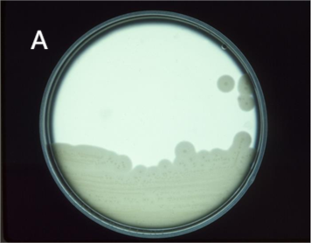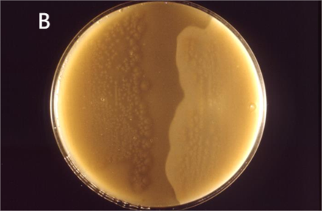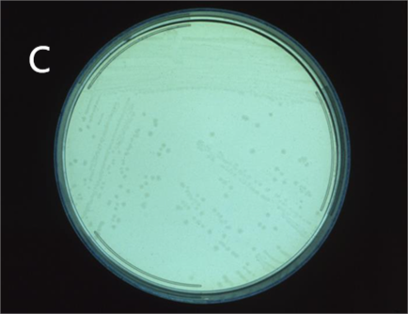

图1产气荚膜梭菌在各平板上的生长情况

（A）蛋黄琼脂平板[2]（B）抗毒素平板[2]（C）SPS选择性培养基[2]

**1.1.2形态学特征**

本菌是两端稍钝圆的大杆菌，呈粗杆状，边缘笔直，以单个菌体或成双排列，很少呈链状排列，单个菌大小为（4-8）μm×（1.0-1.5）μm，不运动，在动物体内形成荚膜是本菌的重要特点；在老龄培养物种可见到棒状、球状和丝状等多形性，能产生与菌体直径相同的芽孢，呈卵圆形，位于菌体中央或近端（图2）[1]。

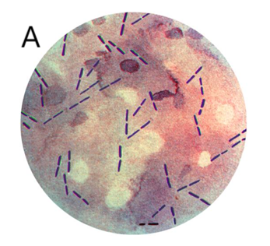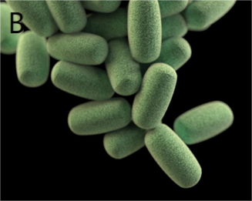

图2产气荚膜梭菌显微照片

（A）革兰氏染色照片[2]（B）三维成像[2]

**1.1.3生化特征**

该菌能发酵葡萄糖、麦芽糖、乳糖和蔗糖，产酸产气，卵磷脂酶为阳性；不发酵甘露醇或水杨苷；液化明胶，产生硫化氢；不能消化已经凝固的蛋白质和血清吲哚反应为阴性[1]。

**1.1.4分子生物学特征**

产气荚膜梭菌的单环染色体由大约360万个碱基对组成，其GC含量介于24%与55%之间[3]。与大多数革兰氏阳性细菌相比，产气荚膜梭菌的GC含量相对较低。染色体包含10个rRNA基因和96个tRNA基因。基因组中含有编码多种转运体的基因，这些转运体可转运氨基酸、阳离子/阴离子、碳水化合物和核苷/核苷酸。与许多支原体细菌和枯草芽孢杆菌一样，产气荚膜梭菌的基因排列方式使其转录过程与复制方向一致[4]。

**1.2分布、传播与致病性**

**1.2.1 分布与传播**

产气荚膜梭菌作为人类肠道的常驻细菌可以存活在人体以外的大海、河流、土壤等任何场所。因此，产气荚膜梭菌接触食物的机会有很多，很容易引起食物中毒。

**1.2.2 致病性**

产气荚膜梭菌的主要致病物质是外毒素、肠毒素和荚膜。本菌具有共同的荚膜抗原，可引起交叉反应。此外，不同菌株分泌的肠毒素也具有抗原性，以凝集反应可将本类菌分为5个型（A、B、C、D、E）。A型很容易从外环境中分离到，是人和动物肠道正常菌群，也是人类主要致病菌。B-E群寄生在动物肠道，在土壤中不能存活，其中C型是坏死性肠炎的病原菌[5]。

产气荚膜梭菌可分泌多种外毒素，但主要毒素有4种（α、β、ε、ι），其中α毒素最为重要，该毒素是所有产气荚膜梭菌菌株所共有的外毒素，是一种卵磷

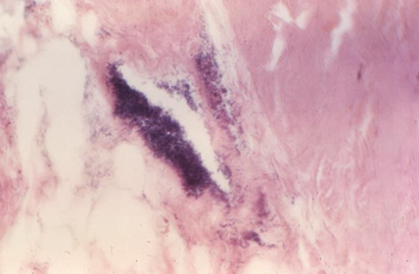脂酶，能分解卵磷脂，人和动物的细胞膜是磷脂和蛋白质的复合物，可被卵磷脂酶所破坏，故α毒素能损伤多种细胞的细胞膜，进而分解肌肉和结缔组织中的糖，产生大量气体，引起溶血、组织坏死、血管内皮细胞损伤，使血管通透性增高，造成水肿（图3）[6]。β毒素可引起动物坏死性肠炎、肠毒血症。

在产气荚膜梭菌中的各种外毒素中，α毒素是所有产气荚膜梭菌所共有的，其中A型菌的产量最大，是引起气性坏疽的主要毒力因子。A型产气荚膜梭菌的另一毒力因子肠毒素是引发人食物中毒的主要毒素，进食污染的食物后8~12h，出现急性腹痛、恶心、腹泻等症状[7]。 图3坏死肌肉组织产气照片[2]

**1.3检测方法**

（1）传统方法：若为气性坏疽，取坏死组织样本，接种SPS培养基，厌条件下培养，观察现象后取培养物涂片镜检，并进行生化反应鉴定（Nagler反应）。若为食物中毒发病后24小时内取剩余食物或粪便进行细菌学检查，若食品中检出10个/g以上或粪便中检出10个/g以上产气荚膜梭菌即可确诊[7]。

（2）厌氧菌鉴定试剂盒：用于根据细菌的微化学行为鉴定特定的细菌种类，可对可导致坏疽、牙周炎、阴道炎等的厌氧菌进行鉴定。试验杯底部含有试条，在每个杯中加入培养物，然后培养平板。培养结束后，在每个孔中加入所需的试剂，记录加入试剂后产生的颜色，这将有助于识别产气荚膜梭菌（图4）。

（3）分子生物学方法：目前多重PCR已广泛应用于产气荚膜梭菌的检测，该技术具有快速、灵敏、特异性好、可同时检测多个目的基因的优势[8]。

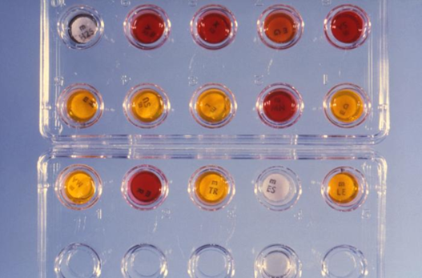

图4厌氧菌鉴定试剂盒检测产气荚膜梭菌[2]

**1.4典型案例**

有研究表明，产气荚膜梭菌繁殖体的出现表示水受到新近粪便污染而其芽胞的出现则表明污染为陈旧性的，可作为水环境污染的指示菌。产气荚膜梭菌在饮水处理过程中有强的抵抗力，Bisson和Cabelli对美国Rhode岛的6个污水处理厂处理前后污水中的产气荚膜梭菌和大肠杆菌的浓度进行检测，结果表明产气荚膜梭菌的浓度在处理前污水中比大肠杆菌少两个对数级，在处理后仅减少约一个对数级的数量，反而比大肠杆菌多3个对数级[9]。

**1.5防治对策**

对伤口及时进行清创处理以避免厌氧微环境形成，预防性使用抗生素可预防大多数感染的发生。若为躯体局部感染应尽早切除感染和坏死组织，必要时予以截肢防止病变扩散，同时大剂量使用青霉素等抗生素。有条件可将患者置于高压氧舱并注射气性坏疽多价抗毒素，提高血液和组织中的含量，破坏厌氧环境及中和毒素[7]。

参考文献

[1] 王桂琴, 陈云霞. 全国普通高等医学院校五年制临床医学专业十四五规划教材 医学微生物学 第2版. 北京: 中国医药科学技术出版社, 2023.

[2] https://phil.cdc.gov/QuickSearch.aspx?key=true.

[3] Canard B, Cole ST. Genome organization of the anaerobic pathogen Clostridium perfringens. Proc Natl Acad Sci USA. 1989, 86: 6676-80.

[4] Shimizu T, Ohtani K, Hirakawa H et al. Complete genome sequence of Clostridium perfringens, an anaerobic flesh-eater. Proc Natl Acad Sci U S A, 2002, 99: 996-1001.

[5] Raju D, Sarker MR. Production of small, acid-soluble spore proteins in Clostridium perfringens nonfoodborne gastrointestinal disease isolates. Can J Microbiol. 2007, 53: 514-518.

[6] Kokai-Kun JF, Benton K, Wieckowski EU et al. Identification of a Clostridium perfringens enterotoxin region required for large complex formation and cytotoxicity by random mutagenesis. Infect Immun. 1999, 67: 5634-5641.

[7] Narayan KG, Sinha DK, Singh DK. Veterinary Public Health & Epidemiology. Springer: Singapore, 2023.

[8] 董洁, 杨晓静, 苗承霞 等. 产气荚膜梭菌菌落多重PCR方法的建立及初步应用. 中国兽医学报, 2013, 33: 1842-1847.

[9] 孟晓静. 产气荚膜梭菌:一种水污染的指示菌. 中国公共卫生, 1998: 56-58.